彰化縣107學年度國民中小學學校實施戶外教育計畫
活 動 成 果 表
計畫名稱 |  | 彰化縣大莊國民小學 戶外教育實施計畫
申請學校 |  | 溪州鄉大莊國民小學
量之成效分析 | - 前言  本校共有6班79生，由於地處偏鄉，居民生活不易，家庭經濟狀況貧困者多，弱勢學童（含中低收入戶、隔代教養、單親家庭、新住民子女、身心障礙子女）偏多。  面臨少子化的趨勢衝擊，間接也影響到外界對學校經費的補助，因此各項教學活動亟待尋求經費挹注，期許透過多元教學途徑，增進學生學習的興趣，提升學習能力。  - 活動時間：107年11月27日  - 場次：1場  - 參與人數：  學生79人；志工5人；教職員11人，共95人。  - 學習單：  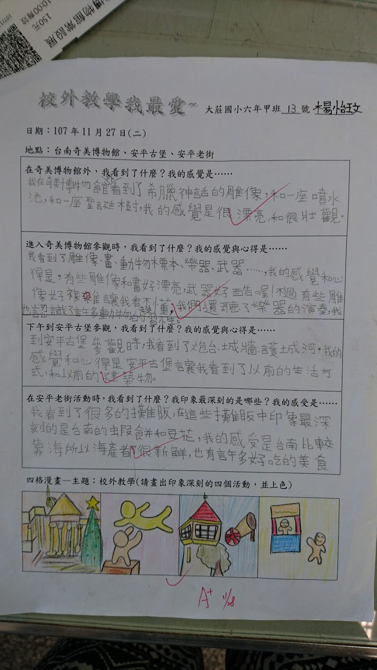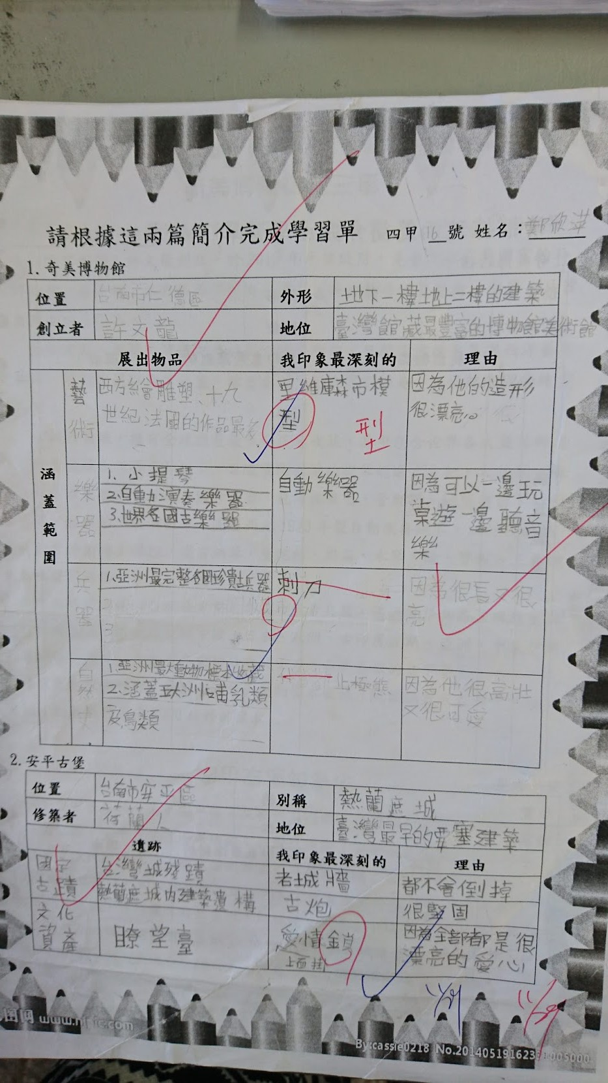
質之成效分析 | - 課程內涵  1.實地參觀與體驗，啟發學生主動探索與學習的動力。  2.參訪奇美博物館，拓展眼界、增廣見聞，將課本上的文字敘述帶入生活體驗。  3.參觀安平古堡，明瞭安平古堡在台灣歷史上的地位，讓課本中的文字敘述轉化為親身踏查後的震撼。  - 成效  1.學會參觀博物館或美術館的基本禮儀。  2.了解奇美博物館的四大類收藏。  3.親自爬上安平古堡的瞭望台、親手撫摸古城牆與大砲，讓課文不再是沒有溫度的文字。  4.瞭解台灣安平古堡在麗灣歷史上的地位。  - 過程檢討  本次戶外教育依照本校辦理戶外教育流程進行，結合志工人力，爭取相關補助經費，經過全體職工討論分工後分層負責執行，於活動當天天氣適宜，參加人員一切平安喜樂，圓滿完成。  - 問題解決策略  事前詳盡規劃並條列可能發生的問題，預先設想因應對策。  - 活動成員滿意度調查分析
  六 針對本次校外教學計畫的實施，發放滿意度調查表共79份，回收59份，調查結果顯示：
  1. 覺得本次校外教學地點適合參觀：很好36人、好23人
  2. 覺得本次校外教學課程內容有趣：很好34人、好25人
  3. 覺得導覽解說內容清楚：很好38人、好21人
  4. 認為本次課程對學習有幫助：很好37人、好22人
  5. 本次校外教育對家鄉特色文化有幫助：很好41人、好18人
  6. 你喜歡本次校外教育的活動：很好40人、好19人

活 動 成 果 照 片 (書 面 ６ 張 以 上) 及 成 果 資 料 電 子 檔 光 碟 一 份 | 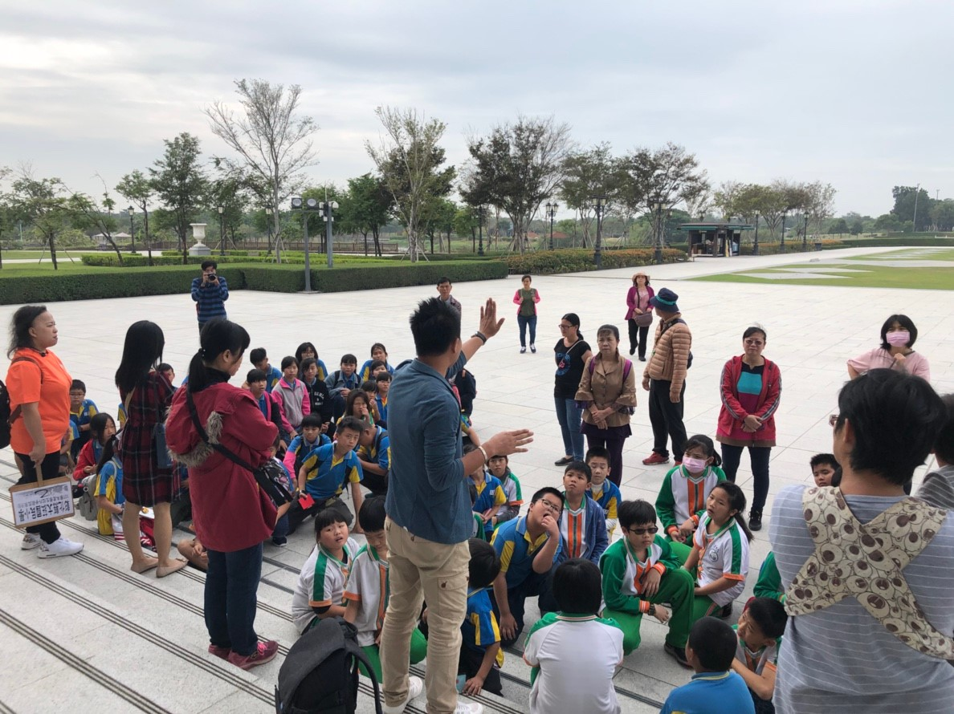  說明：進入博物館前的說明  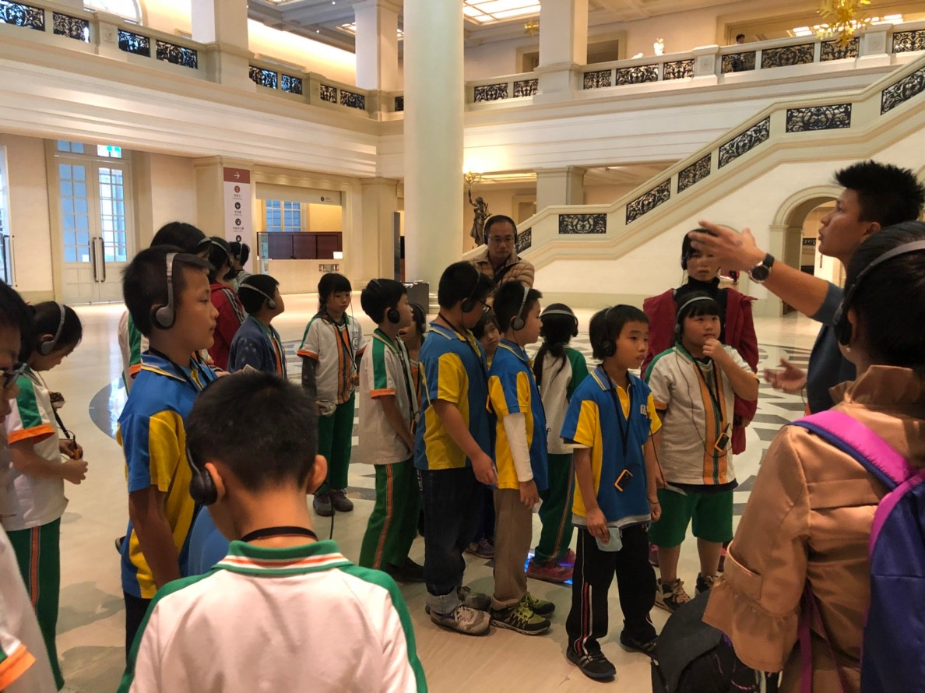  說明：館內導覽工具使用解說

活 動 成 果 照 片 | 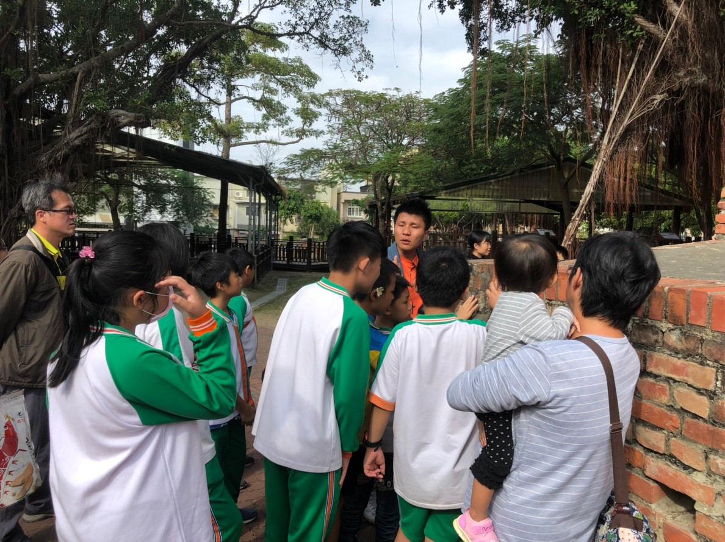  說明：解說安平古堡古城牆  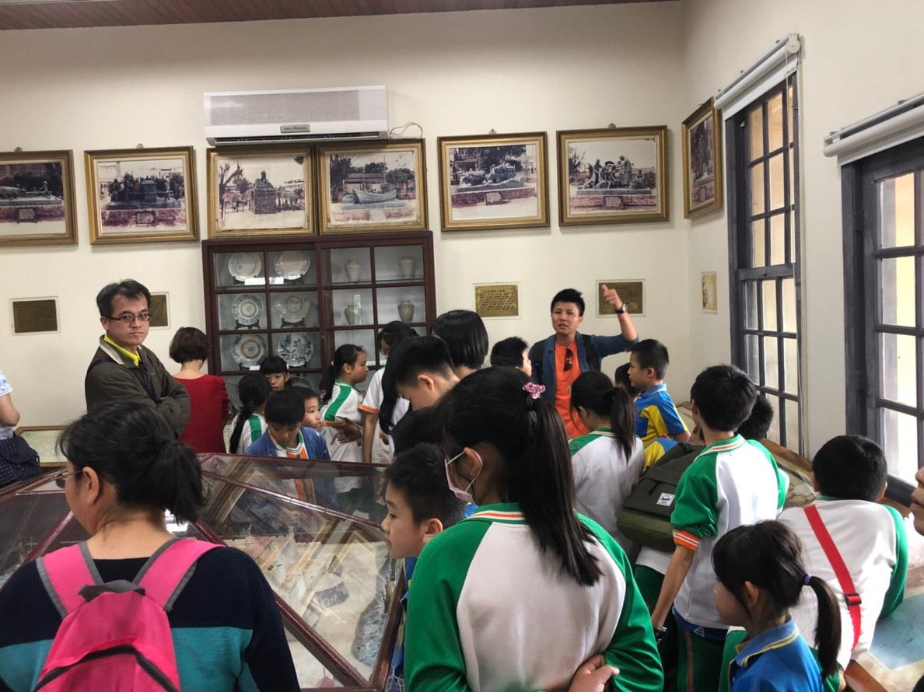  說明：安平古堡文物導覽解說
承辦人： 主任： 校長：

